**集货助手**

**需求说明书**

|  |  |  |  |
| --- | --- | --- | --- |
| **修订说明** | **版本号** | **参与人** | **修订时间** |
| 发布 | V1.0 |  |  |

1. **需求背景**

电商客户集中在专业市场等区域，具有发货集中、发件规模较大的特征，但该类客群对价格相对较为敏感，我司在该类市场占有率较低。为持续稳固我司的市场地位，留住老客户、吸引新客户，提升我司市场占有率，急需利用该类客群的分布特点及发货特征，调整运营模式，降低成本，让利客户。

1. **系统范围**

集货助手（PCA）主要是提供干配产品的线上集货流程，引导用户参与在线集货。系统主要包含的功能有：

1. 根据专业市场信息在后台自动生成集货团；
2. 在前端显示集货团信息；
3. 用户阅读报名信息后，填写报名信息并提交报名；
4. 完成报名后，生成二维码图片（可保存到本地），扫码该二维码可以查看集货团信息。
5. **系统需求**
   1. **系统流程**



* 1. **系统原型**

参见：集货助手小程序原型.png

* 1. **功能描述**
     1. **进入小程序**

通过微信小程序入口进入集货助手小程序；

* + 1. **显示集货团信息**

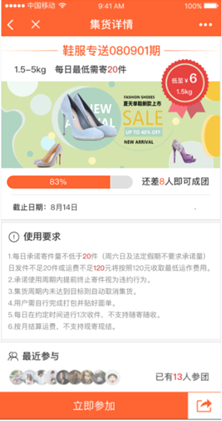

|  |  |
| --- | --- |
| **功能名称** | 显示集货团信息 |
| **功能描述** | 显示集货团信息，如集货团报名要求、已报名人数、使用周期、使用要求等 |
| **参与者** | 用户 |
| **前置条件** | 已进入小程序 |
| **后置条件** | 报名集货 |
| **基本路径** | 1. 用户进入集货团页面； 2. 系统显示集货团类型:全国团； 3. 系统显示集货团名称：如鞋服专送120601期； 4. 系统显示寄件重量要求：如1.5-5 Kg； 5. 系统显示集货团集货最低寄件量要求：如承诺寄件量取低20件； 6. 系统显示集货团最低价格：如6元/1.5kg； 7. 系统显示集货团对应专业市场的推广图片； 8. 系统显示当前集货进度，在进度条上显示进度百分比：如83%； 9. 系统显示当前集货团还有参团的名额：如还差8人即可成团； 10. 系统显示集货团的截止时间（如12月06日）及承诺使用周期（如：3个月）； 11. 系统显示集货团的使用要求，具体要求见原型中的描述； 12. 系统显示当前集货团已参与的人数（点击头像系统没有任何反应，即查看不到具体参与集货团人信息）； 13. 点击立即参加，系统进入填写寄件信息页面，流程结束。 |
| **扩展** |  |
| **业务规则** |  |
| **数据信息** | 1. 如下信息需要在数据库中维护：集货团类型（全国团/专线团）、每日寄件量最低要求、托寄物重量、专业市场的推广图片、截止时间、承诺使用周期、使用要求； |
| **补充说明** |  |

* + 1. **提交集货报名**

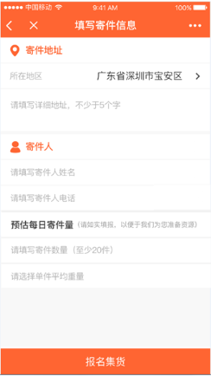 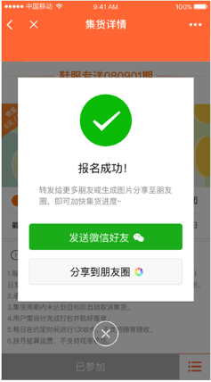

|  |  |
| --- | --- |
| **功能名称** | 填写寄件信息 |
| **功能描述** | 准确填写寄件信息 |
| **参与者** | 用户 |
| **前置条件** | 用户参加集货 |
| **后置条件** | 报名成功 |
| **基本路径** | 1. 用户进入填写寄件信息页面； 2. 用户通过小程序Picker控件选择省市区信息； 3. 用户填写详细地址信息； 4. 用户填写寄件人姓名； 5. 用户填写寄件人手机号码，系统验证是否是有效手机号； 6. 用户填写每日寄件量； 7. 用户填写每日平均寄件重量； 8. 用户点击报名集货 9. 系统弹出提供报名成功，流程结束； |
| **扩展** |  |
| **业务规则** |  |
| **补充说明** | 同一个用户可以重复参加同一个集货团，所以报名集货按钮名称不会更必变已参加。 |

* + 1. **生成集货团二维码**

 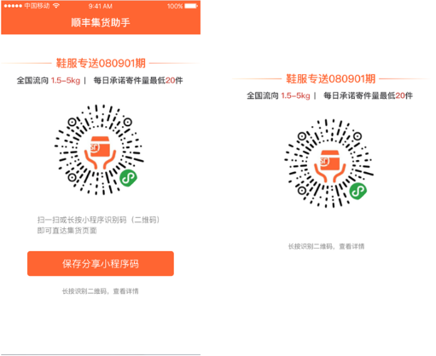

|  |  |
| --- | --- |
| **功能名称** | 生成集货团二维码 |
| **功能描述** | 用户报名成功后，系统提示报名功并生成集货团的二维码图片 |
| **参与者** | 用户 |
| **前置条件** | 已报名成功 |
| **后置条件** |  |
| **基本路径** | 1. 系统显示报名成功提示； 2. 用户点击分享到朋友圈； 3. 系统显示当前集货团二维码页面（见上图2） 4. 用户点击保存分享小程序码按钮； 5. 系统显示二维码图片（见上图3） 6. 用户长按图片； 7. 系统保存图片到手机相册中； 8. 用户轻点二维码图片； 9. 系统关闭二维码图片，返回到集货团二维码页面（见上图2），流程结束。 |
| **扩展** |  |
| **业务规则** |  |
| **补充说明** |  |

* + 1. **分享集货团**

|  |  |
| --- | --- |
| **功能名称** | 集货团分享 |
| **功能描述** | 用户扫描该图片二维码可以直接进入小程序集货团 |
| **参与者** | 用户 |
| **前置条件** | 已生成图片二维码 |
| **后置条件** |  |
| **基本路径** | 1. 用户通过微信扫描该图片中的集货团二维码； 2. 系统显示集货团信息，如果之前分享的集货团已结束，则系统显示当前同一专业市场的且在集货的集货团信息； 3. 流程结束。 |
| **扩展** |  |
| **业务规则** |  |
| **补充说明** | 同一个用户可以重复参加同一个集货团。 |

* + 1. **自动生成集货团**

|  |  |
| --- | --- |
| **功能名称** | 自动生成集货团 |
| **功能描述** | 自动生成团计算逻辑 |
| **参与者** | 系统后台 |
| **前置条件** |  |
| **后置条件** |  |
| **基本路径** | 主要有如下三种情况需要生成团：   1. 新开市场   需要根据【专业市场基本信息表】配置的内容，自动生成集货团记录数据。首次生成以后的生成时机为[使用周期]到期后的时间；   1. 到期定时器生成团   若集货时间不小于集货周期，系统重新生成一个新团；   1. 集货周期内提前完成集货   若在集货时间内提前完成集货，系统自动生成一个新团。 |
| **扩展** |  |
| **业务规则** | 集货成功：在集货周期内报名人数达到集货团人数要求。 |
| **补充说明** | 若没有集货功能，已报名的用户不会自动带入到新集货团。 |